LAMPIRAN TAMBAHAN
LKPD STATISIKA
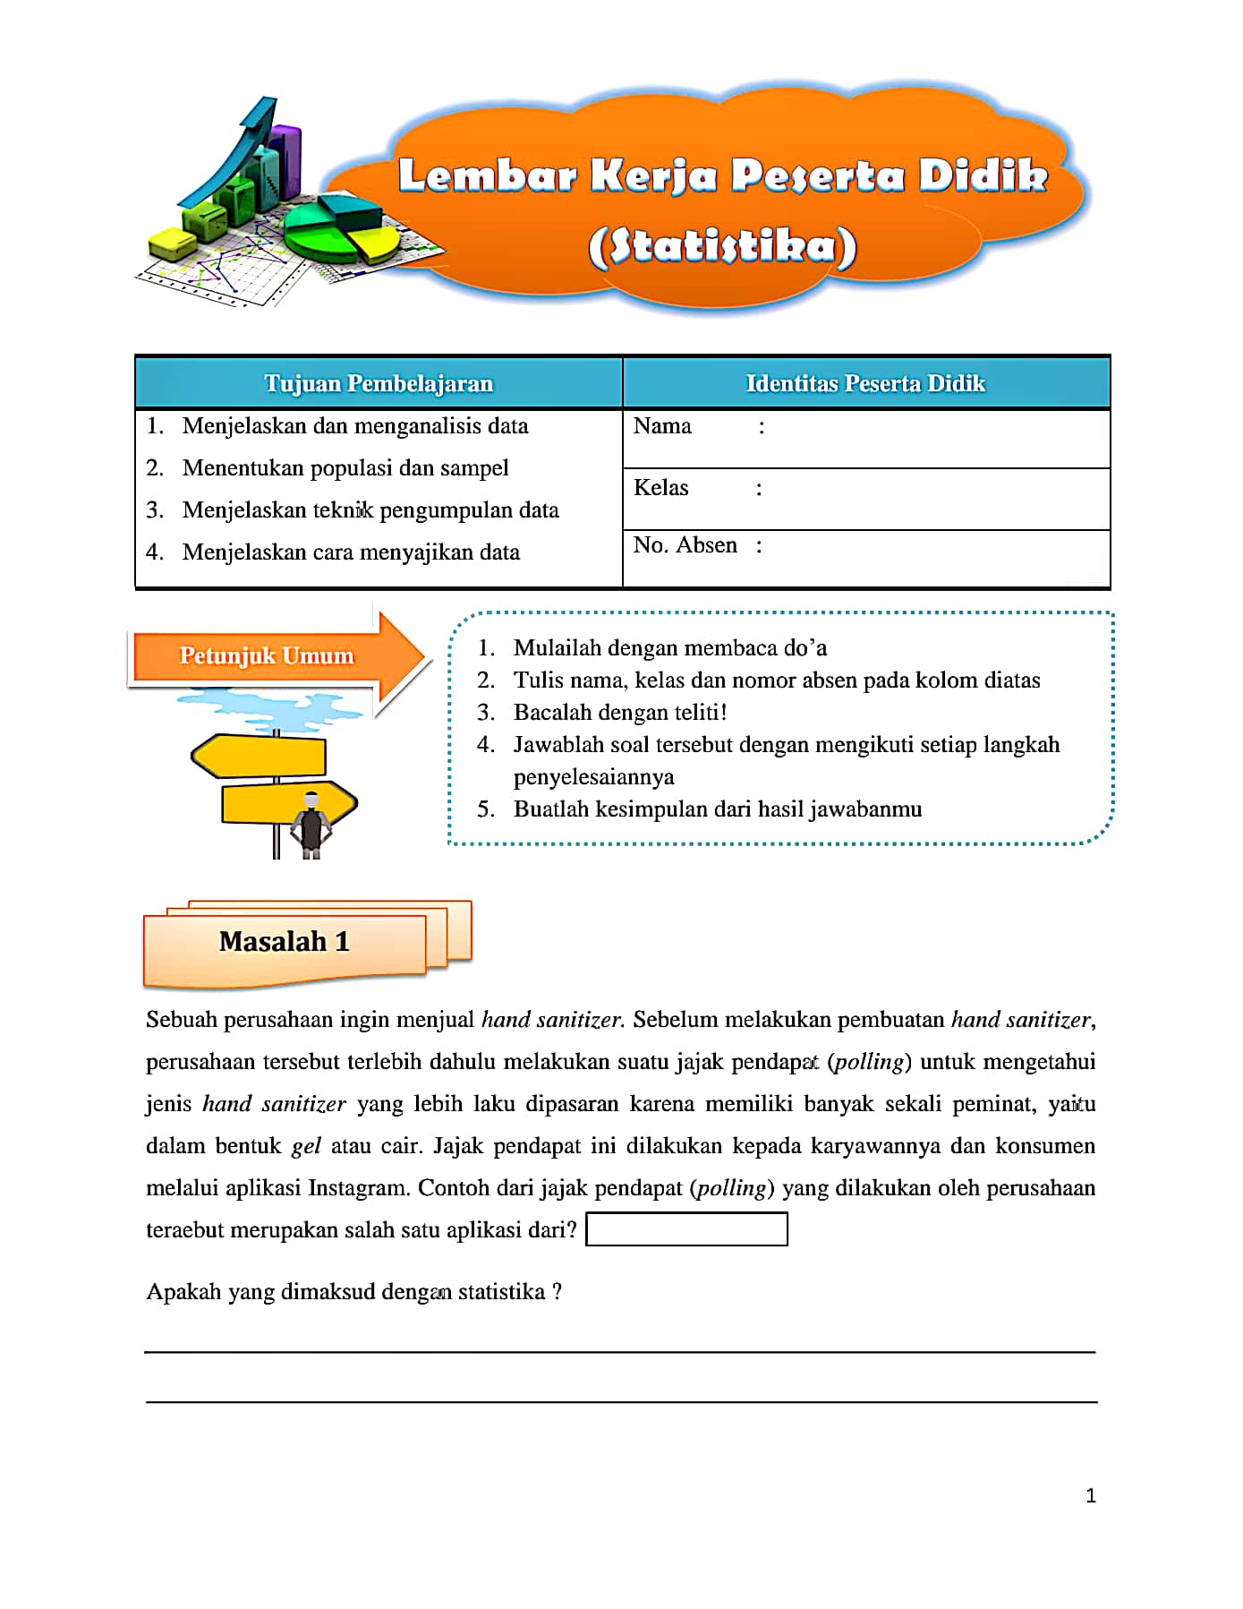
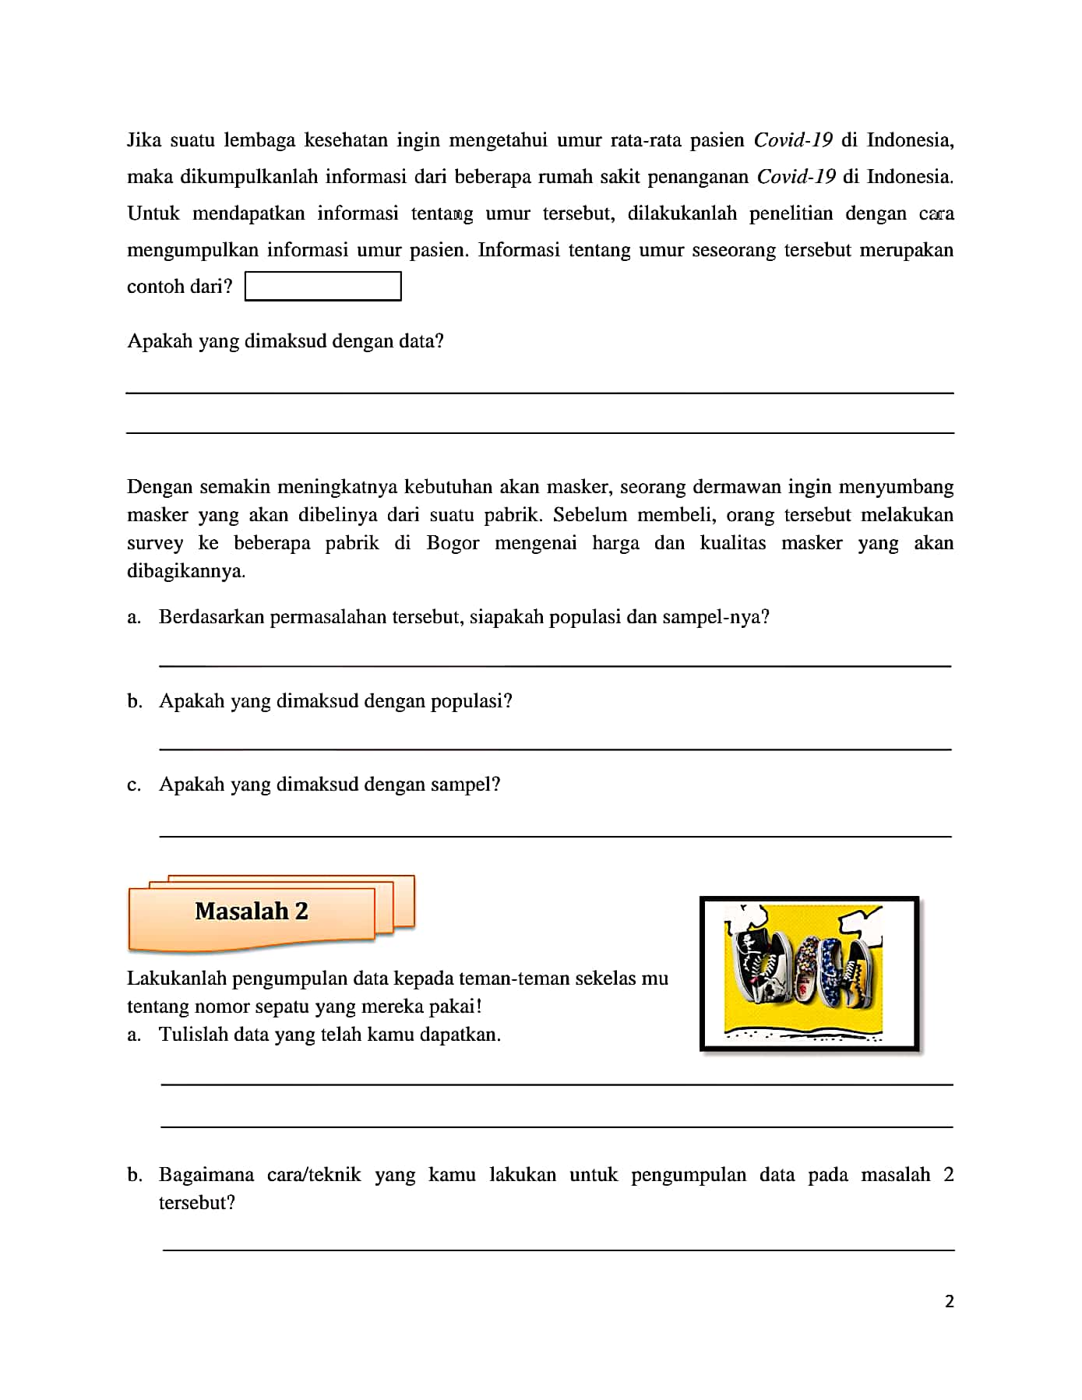
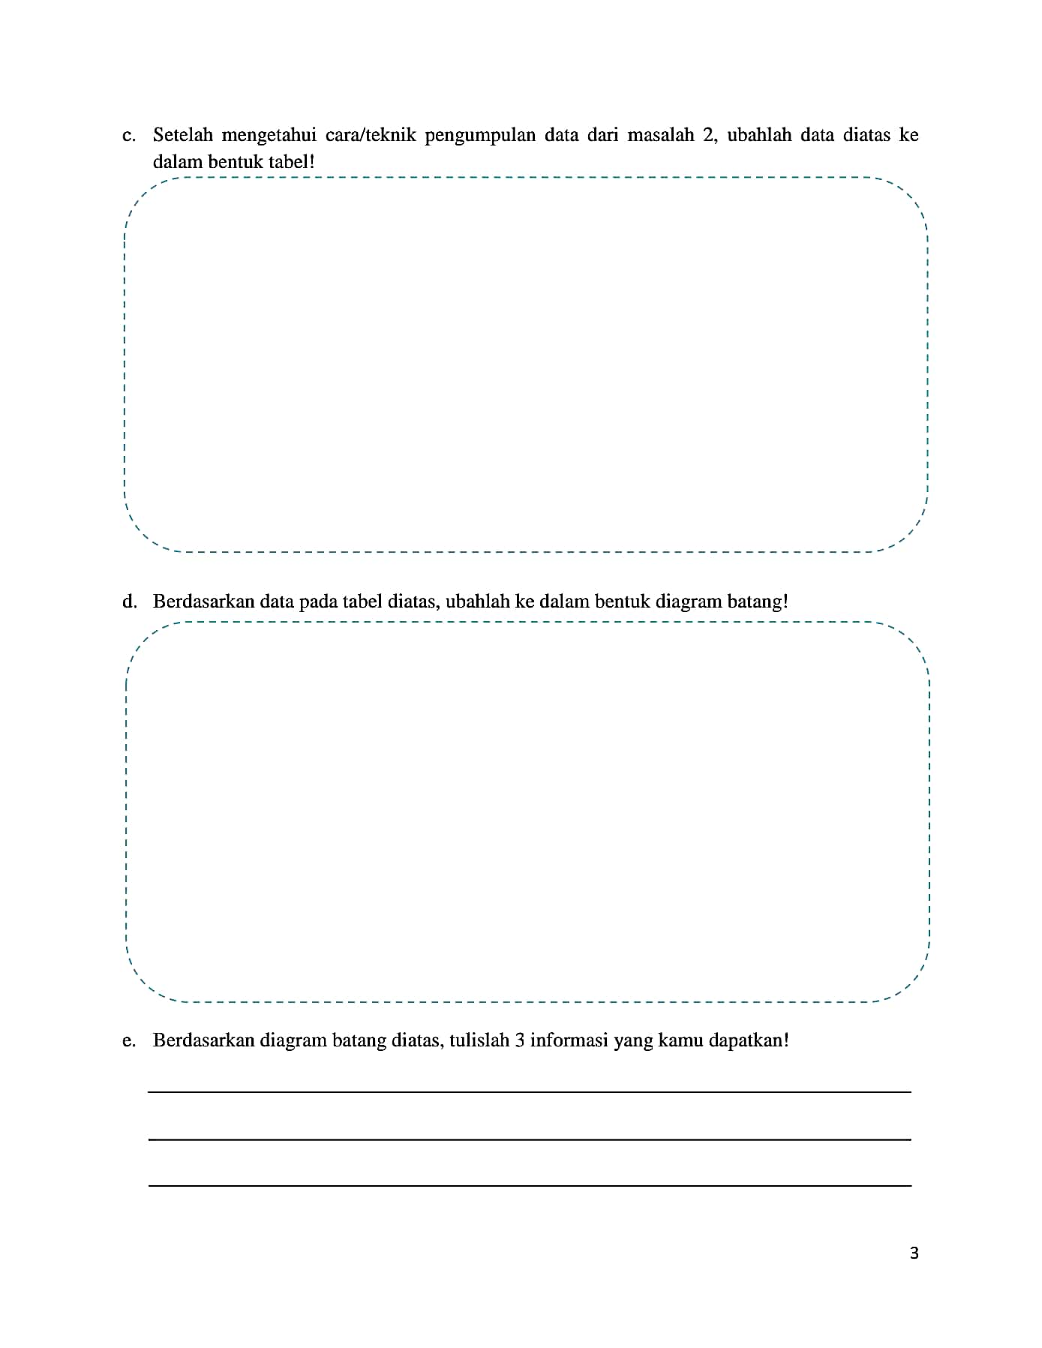
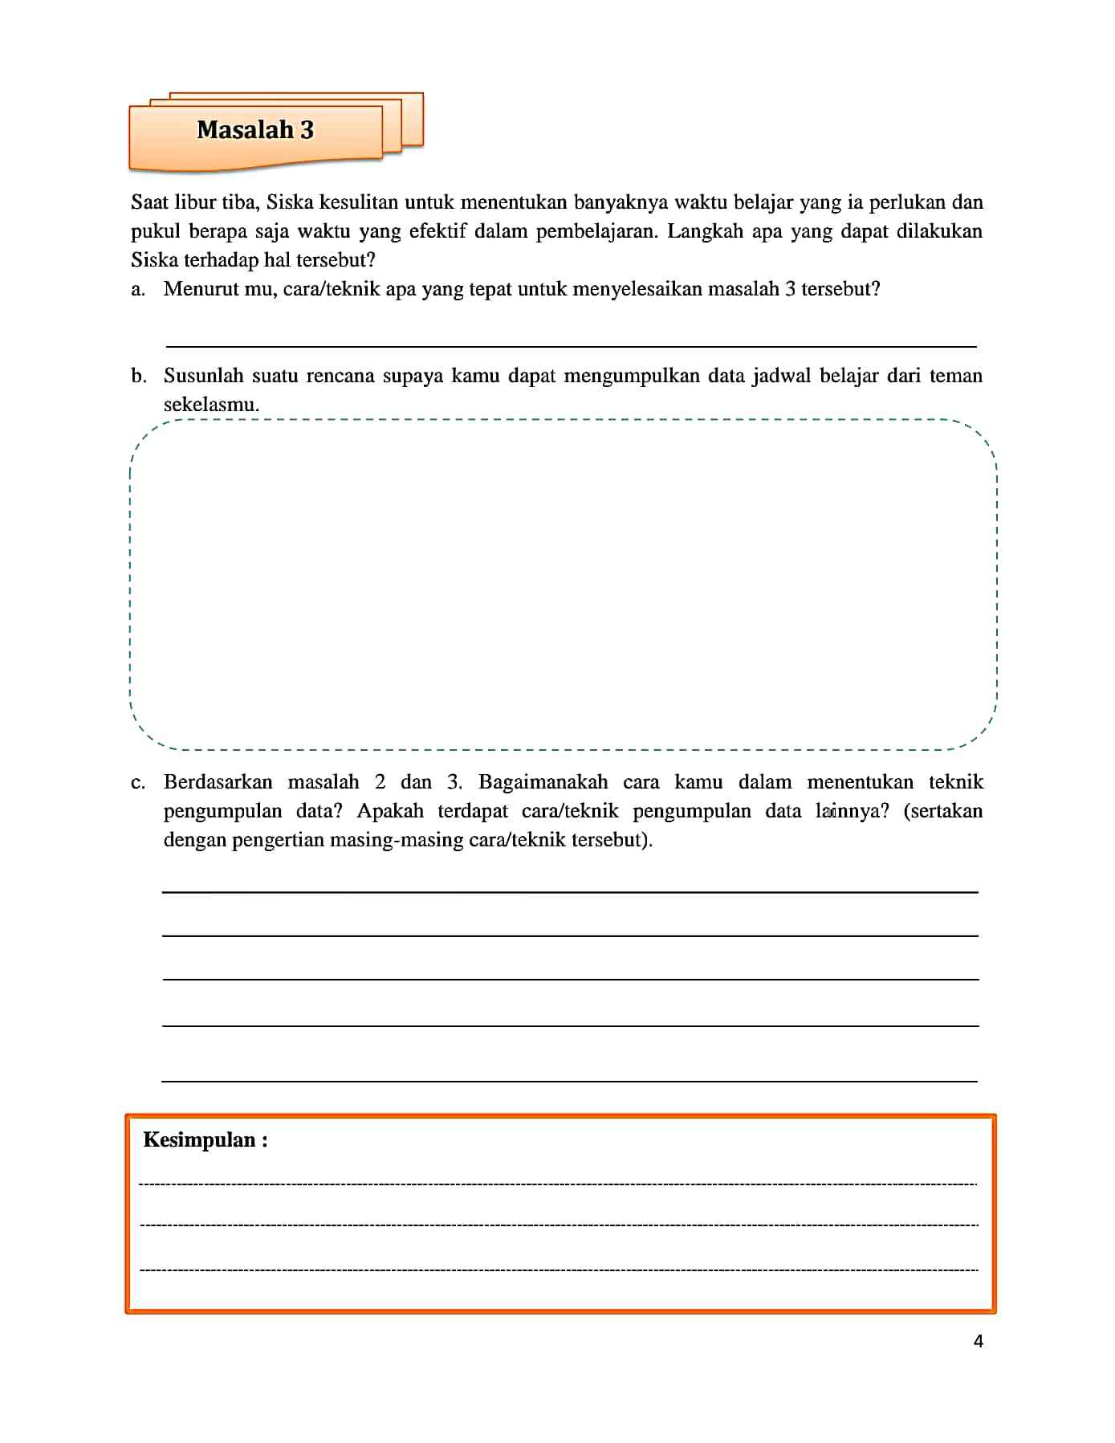

LKPD PELUANG
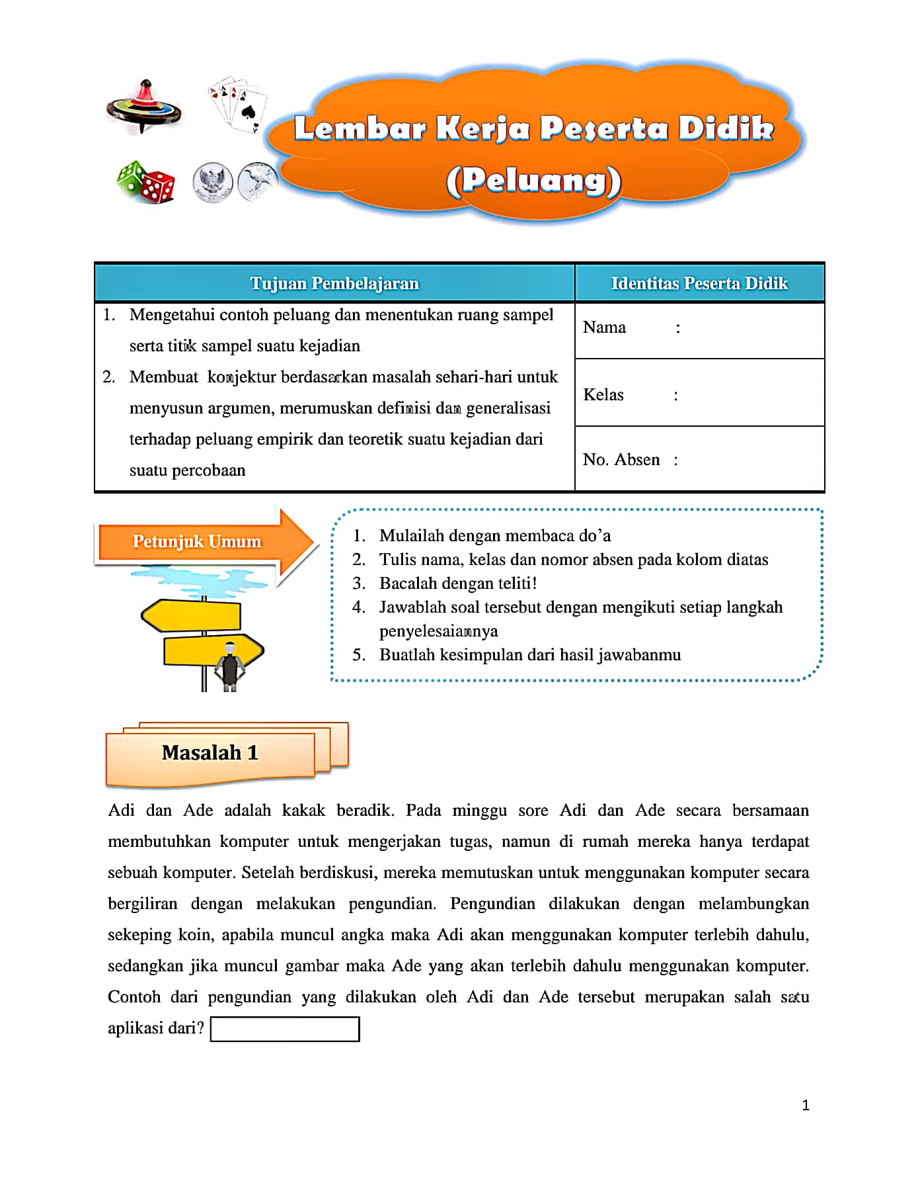
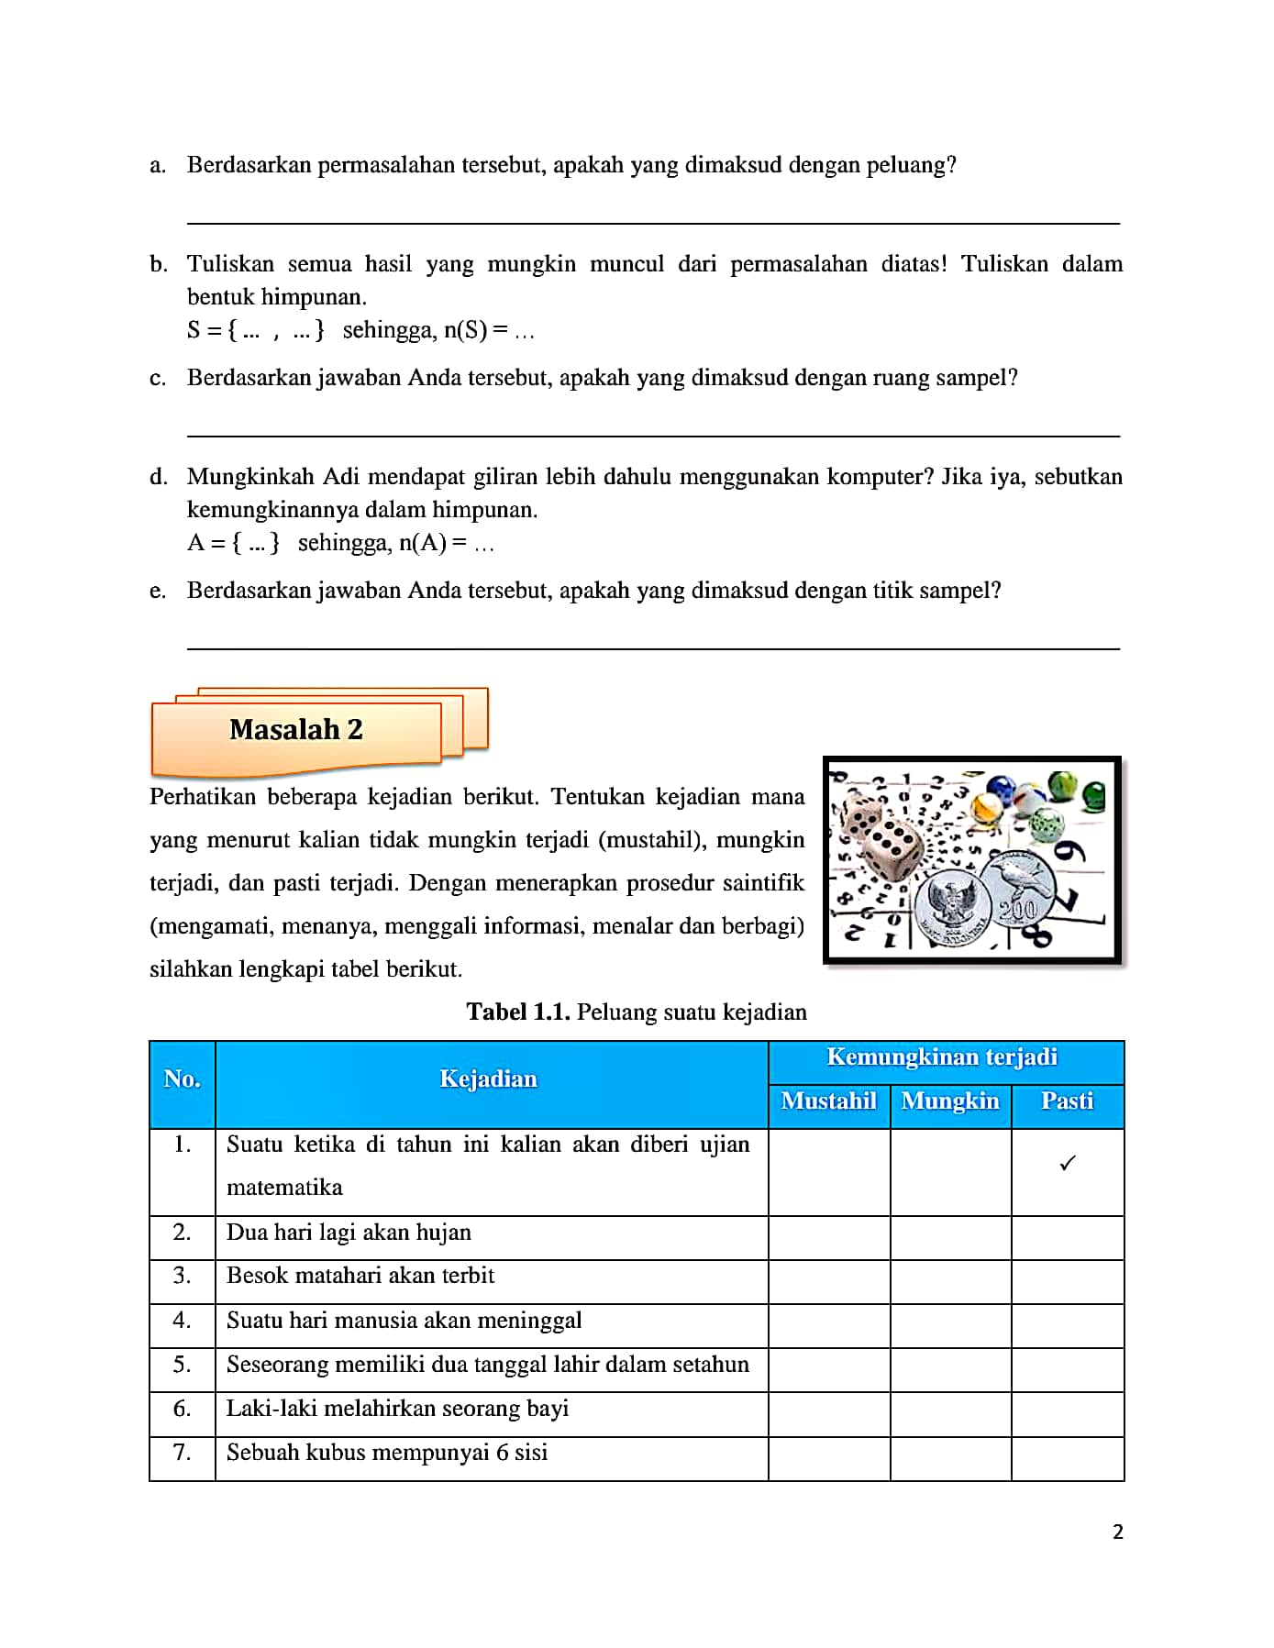
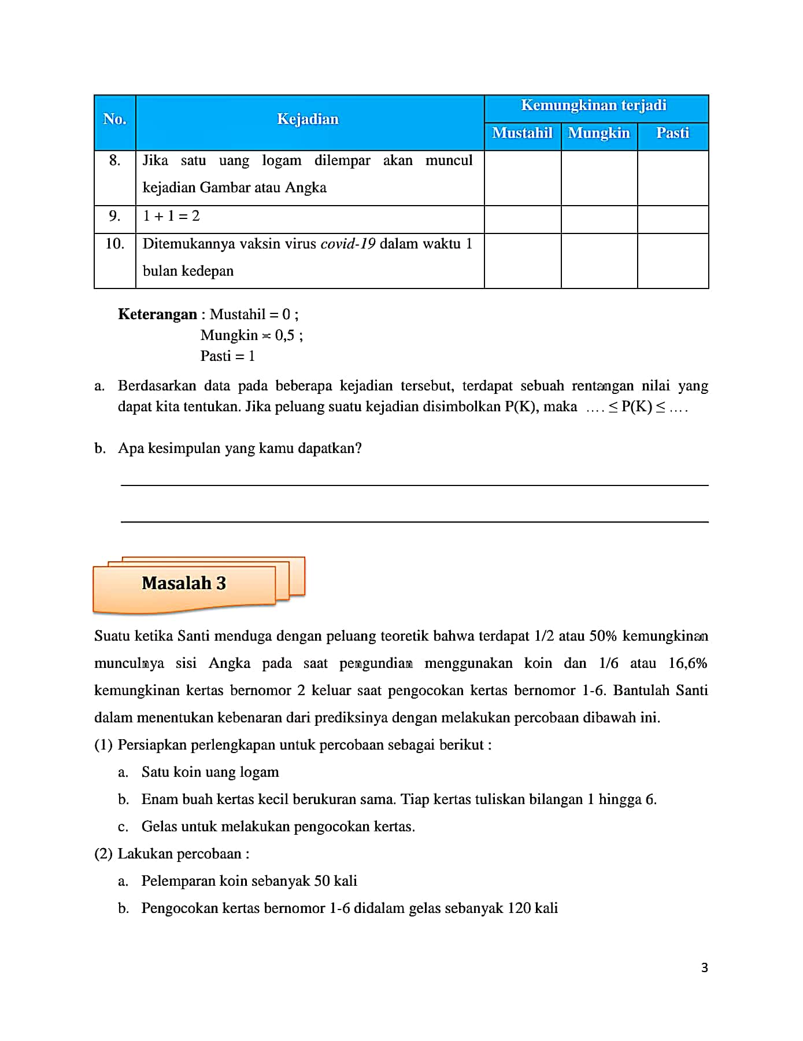
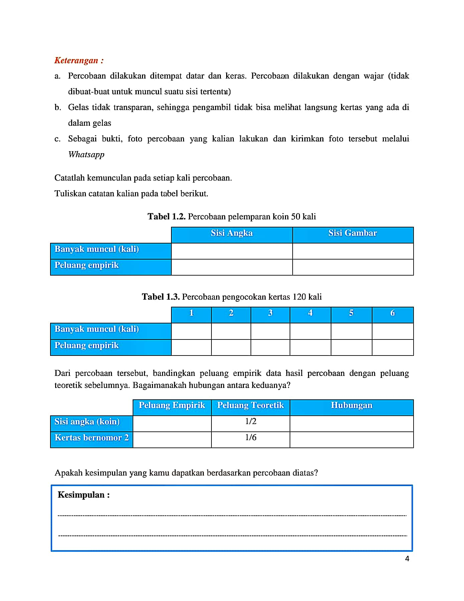

KUNCI JAWABAN LKPD
No. | Jawaban
1. | Statistika
2. | Statistika adalah ilmu yang mempelajari tentang pengumpulan data, penyusunan data, penyajian data, penganalisisan data, dan pengambilan kesimpulan secara tepat
3. | Data
4. | Data merupakan kumpulan datum, dimana datum merupakan fakta tunggal
5. | Seluruh pabrik masker di Indonesia
6. | Pabrik masker di Jakarta
7. | Populasi adalah seluruh objek secara lengkap yang diteliti yang mewakili sifat-sifat tertentu
8. | Sampel adalah bagian dari populasi yang memiliki sifat-sifat cukup mewakili sifat-sifat yang dimiliki populasi
9. | 38, 38, 38, 38, 38, 39, 39, 39, 39, 39, 39, 39, 39, 39, 39, 40, 40, 40, 40, 40, 40, 40, 40, 40, 40, 40, 41, 41, 41, 41, 41, 42, 42, 42, 43, 43
10. | Wawancara
11. | TABEL DATA
  Nomor Sepatu | Banyak Data
  38 | 5
  39 | 10
  40 | 11
  41 | 5
  42 | 3
  43 | 2
  Total | 36
12.
13. | (1) Nomor sepatu yang paling banyak digunakan adalah 40  (2) Nomor sepatu yang paling sedikit digunakan adalah 43  (3) Nomor sepatu 39 dan 40 adalah memiliki banyak pengguna  (4) Terdapat kenaikan pada penggunaan nomor sepatu 38 ke 39
14. | Angket/Wawancara
15. | Angket  Wawancara  - Apakah kamu belajar saat libur tiba?  - Apakah kamu membuat jadwal belajar saat libur ?  - Berapa banyak waktu yang kamu gunakan dalam belajar?  - Hari apa yang sering kamu pilih untuk belajar?
  No | Deskripsi | Tanggapan
  No | Deskripsi | YA | TIDAK
  1 | Apakah kamu belajar saat libur tiba?
  2 | Apakah kamu membuat jadwal belajar saat libur ?
  3 | Jika kamu belajar, apakah banyak waktu yang kamu gunakan dalam pembelajaran kurang dari 2 jam?
  4 | Saat memilih hari belajar, apakah kamu hanya melihat hari kosong saja?
16. | Angket, Wawancara dan Observasi  - Angket adalah suatu cara mengumpulkan data dengan menyebarkan pertanyaan kepada responden dan responden akan memberikan respon atas pernyataan tersebut  - Wawancara adalah teknik pengumpulan data dengan menanyai langsung responden atau narasumber  - Observasi adalah pengamatan langsung yang dilakukan terhadap objek penelitian di lapangan dengan mengikuti kegiatan dan melakukan pencatatan terhadap berbagai macam hal yang berkaitan dengan objek penelitian
17. | Kesimpulan : Statistika adalah suatu ilmu pengetahuan yang digunakan untuk mengumpulkan informasi dengan cara menganalisis data. Terdapat 2 jenis penyajian data yang sering kita lihat yaitu, dalam bentuk tabel ataupun diagram. Sedangkan, dalah mengolah data terdapat 3 cara, yaitu observasi, angket dan wawancara.

INSTRUMEN KEMAMPUAN KOMUNIKASI MATEMATIS
MATERI STATISTIKA

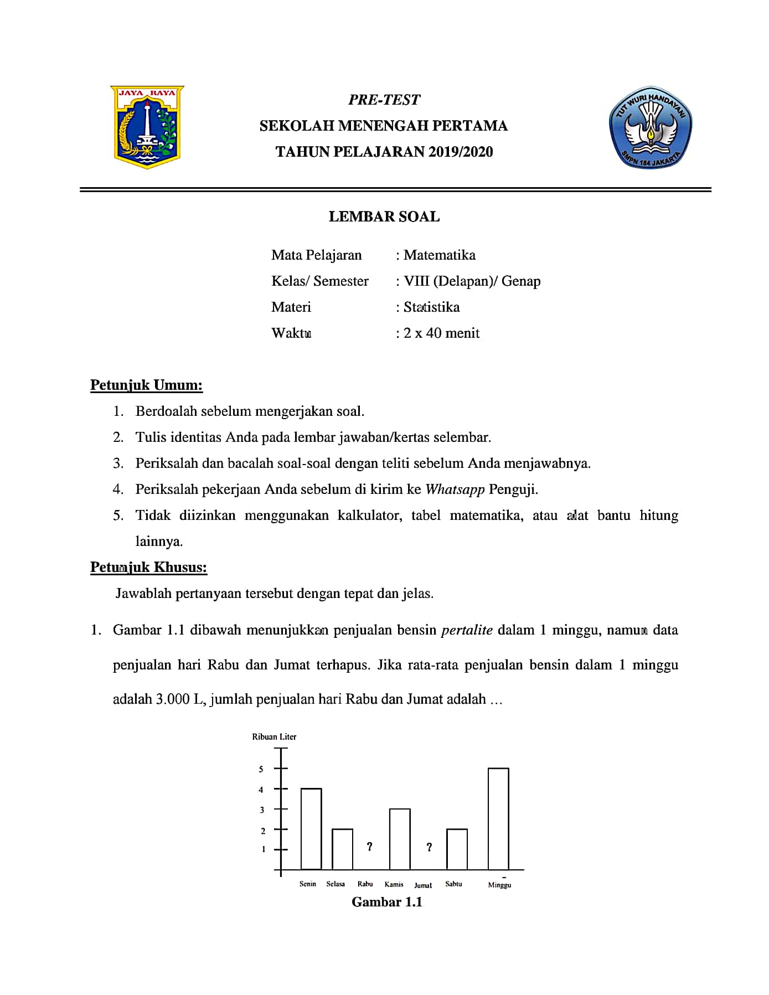
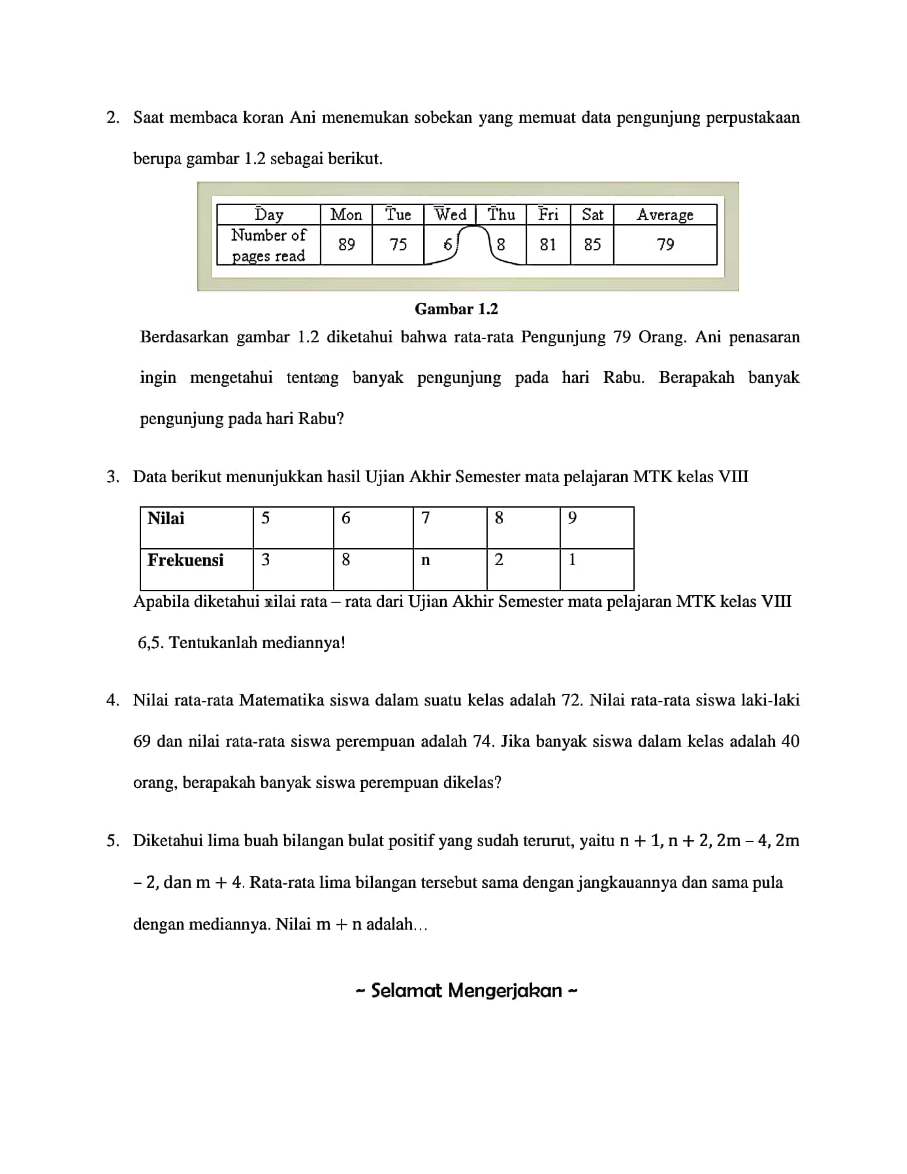

INSTRUMEN KEMAMPUAN KOMUNIKASI MATEMATIS
MATERI PELUANG

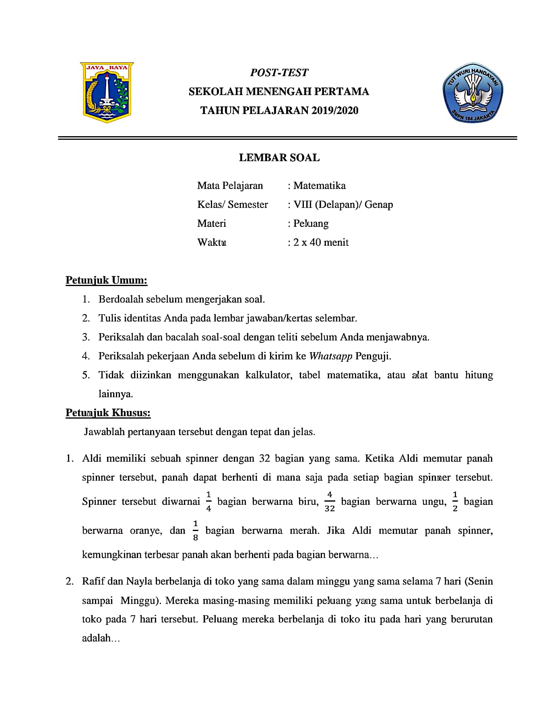
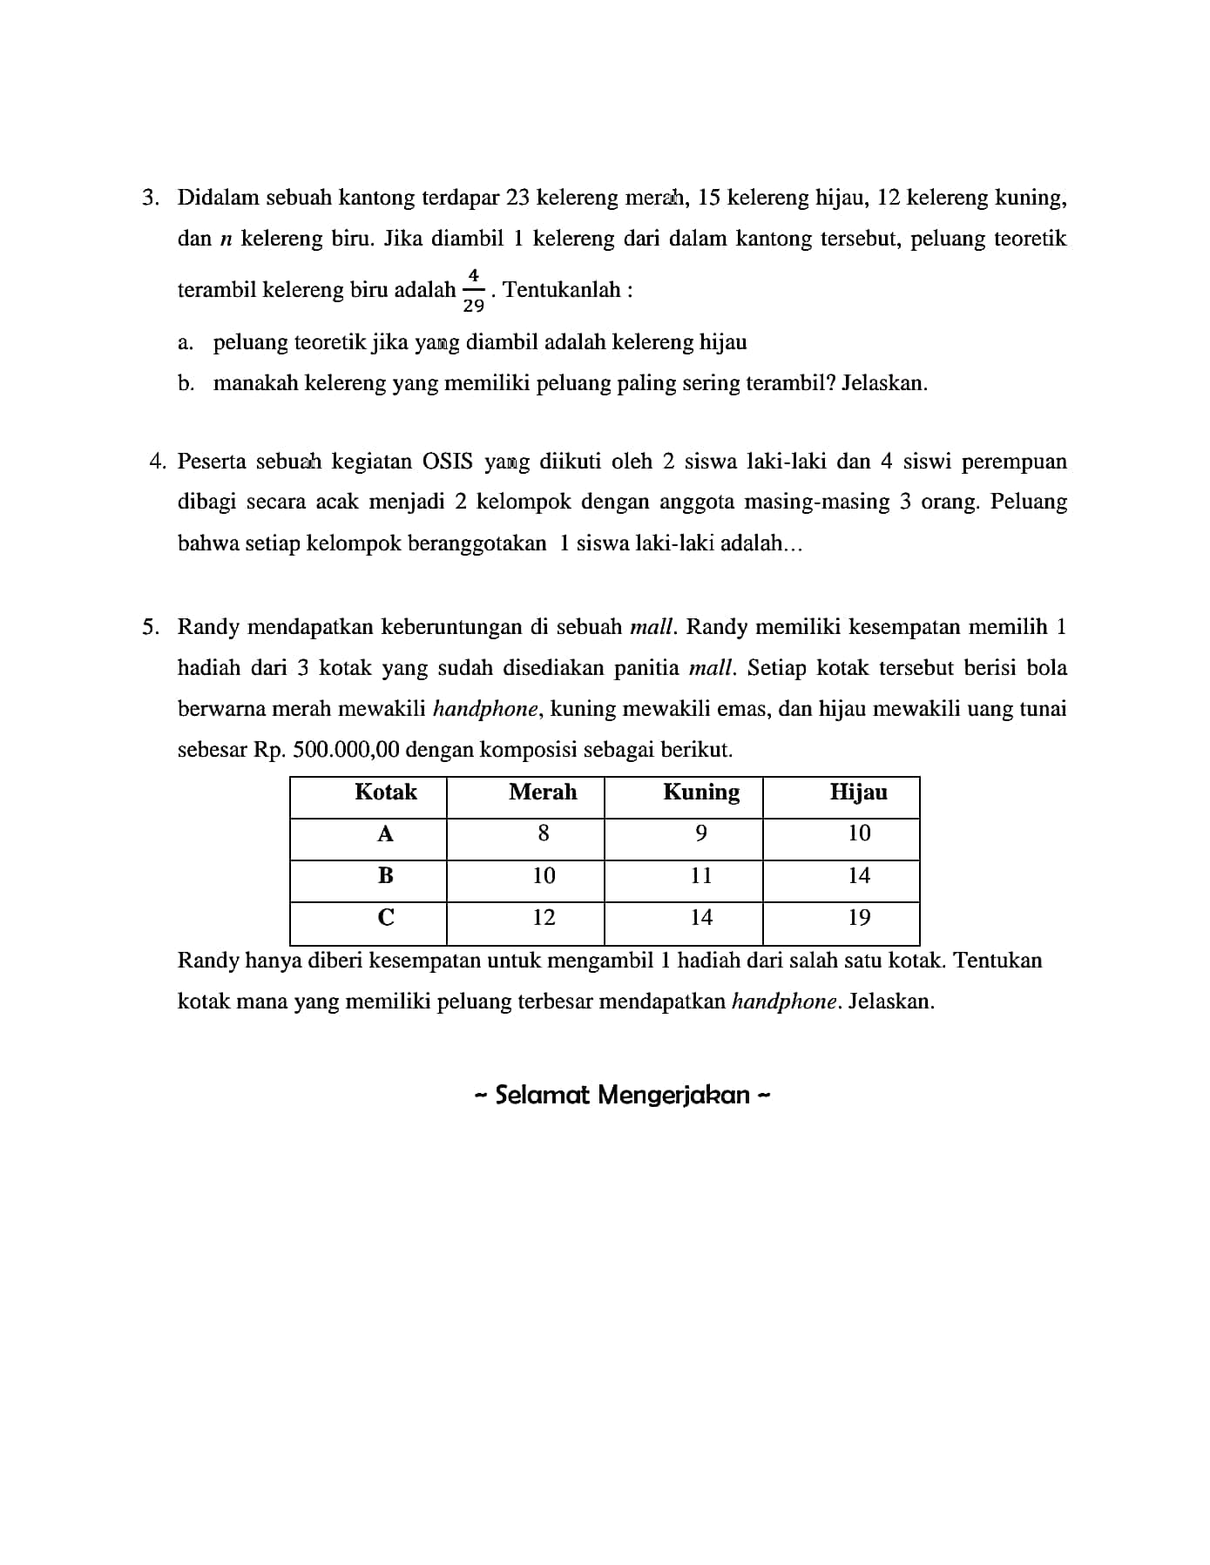

KUNCI JAWABAN INSTRUMEN KEMAMPUAN
KOMUNIKASI MATEMATIS MATERI STATISTIKA

No. | Jawaban | Skor  Maksimal
1. | Diketahui :  Rata-rata penjualan = 3.000 L  Banyak data = 1 minggu (7 hari)  Misal = x : rabu, y : jum’at  Rata – rata $(\overline{x})$ = $\frac{Jumlah seluruh data}{Banyaknya data}$  3.000 L =$\frac{Senin+Selasa+Rabu+Kamis+{Jum}^{'}at +Sabtu+Minggu}{7}$  3.000 L = $\frac{4000 L + 2000 L + x +3000 L+ y + 2000 L + 5000 L}{7}$  3.000 L × 7 = 16000 L + x + y  21.000 L = 16000 L + x + y  21000 L – 16000 L = x + y  Rabu + Jum’at = 5.000 Liter  Jadi, jumlah penjualan hari Rabu dan Jumat adalah 5.000 liter | 16
2. | Diketahui :  Rata-rata pengunjung = 79 orang  Banyak data = 6 hari  Misal = ax : rabu; yb : jum’at  Rata – rata $(\overline{x})$ = $\frac{Jumlah seluruh data}{Banyaknya data}$  79 = $\frac{Senin+Selasa+Rabu+Kamis+{Jum}^{'}at +Sabtu}{6}$  79 = $\frac{89 + 75 +6 x + y8 + 81 + 85}{6}$  79 × 6 = 89 + 75 + 6x + y8 + 81 + 85  474 = 241 + 6x + y8  474 – 330 = 6x + y8  144 = 6x + y8  Dimana kemungkinan, 144 = 68 + xy 144 – 68 = 76  Maka, nilai xy yang mungkin adalah 7 atau 6  Percobaan 1 : x = 7, y = 6 144 ≠ 67 + 68 (salah)  Percobaan 2 : x = 6, y = 7 144 = 66 + 78 (benar)  Jadi, pengunjung pada hari rabu adalah 66 orang | 16
3. | Diketahui :  Rata-rata nilai UAS = 6,5  Rata – rata$(\overline{x})$ = $\frac{Jumlah seluruh data}{Banyaknya data}$  6,5 = $\frac{\left(5 ×3\right)+\left(6×8\right)+\left(7×n\right)+\left(8×2\right)+(9×1)}{3+8+n+2+1}$  6,5 = $\frac{15+48+7n+16+9}{14+n}$  6,5 = $\frac{15+48+7n+16+9}{14+n}$  6,5 = $\frac{88+7n}{14+n}$  6,5 × (14+ n) = 88 + 7n  91 + 6,5n = 88 + 7n  91 – 88 = 7n – 6,5n  3 = 0,5n  n = 6  Jumlah frekuensi = 3 + 8 + 6 + 2 + 1 = 20 (genap)  Median = data ke-20 : 2 = data ke-10 yaitu, 6 (karena, berada di frekuensi diantara 10 yaitu 3 + 8 = 11)  Jadi, mediannya adalah 6 | 16
4. | Diketahui :  (s = seluruh, l = laki-laki, p = perempuan)  $\overline{x}s=71$ ns = 40  $\overline{x}l=69$ nl = 40 – p  $\overline{x}p=74$ np = p  Rata-rata (Mean) = $\frac{Jumlah nilai seluruh data}{Banyak data}$  71 = $\frac{\left(\overline{x}p × np\right) + \left( \overline{x}l × nl\right) }{np+nl}$  71 = $\frac{\left(74 × p\right)+ \left(69\right)×\left(40-p\right)}{40}$  71 = $\frac{74p + 2760 -69p}{40}$  71 × 40 = $74p + 2760 -69p$  2840 = $74p + 2760 -69p$  2840 – 2760 = $74p -69p$  80 = 5p  80 : 5 = p  p = 16  Jadi, banyaknya siswa perempuan adalah 16 orang | 16
5. | Diketahui:  Jangkauan adalah selisih nilai tertinggi dan nilai terendah pada sekumpulan data. Ini berarti,  J = (m + 4) – (n + 1) = m – n + 3  Rata-ratanya sama dengan jangkauanya, sehingga kita peroleh :  Rata – rata = $\frac{Jumlah seluruh data}{Banyaknya data}$  $\overline{x}= \frac{\left(n+1\right)+\left(n+2\right)+\left(2m-4\right)+\left(2m-2\right)+(m+4)}{5}$  m – n + 3 = $\frac{\left(n+1\right)+\left(n+2\right)+\left(2m-4\right)+\left(2m-2\right)+\left(m+4\right)}{5}$  (m – n + 3) $×5=$ $\left(n+1\right)+\left(n+2\right)+\left(2m-4\right)+\left(2m-2\right)+\left(m+4\right)$  5m – 5n + 15 = 2n + 5m + 1  5m – 5m – 5n – 2n = 1 – 15  -7n = -14  n = 2  Dengan demikian, J = m – n + 3 = m – 2 + 3 = m + 1  Karena diketahui bahwa mediannya sama dengan jangkauannya, maka kita peroleh: J = 2m – 4  Dari ystem persamaan J = m +1 dan J = 2m – 4,  maka, J = J  m + 1 = 2m – 4  m = 5  Jadi, nilai dari m + n = 5 + 2 = 7 | 16

KUNCI JAWABAN INSTRUMEN KEMAMPUAN
KOMUNIKASI MATEMATIS MATERI PELUANG

No. | Jawaban | Skor  Maksimal
1. | Diketahui :  Seluruh bagian spinner = 32  Warna biru = $\frac{1}{4}$ bagian  Warna ungu = $\frac{4}{32}$ bagian  Warna oranye = $\frac{1}{2}$ bagian  Warna merah = $\frac{1}{8}$ bagian  Rumus : P(A) x n  Biru = $\frac{n(B)}{n(S)}= \frac{1}{4} ×32$ bagian = 8 bagian  Ungu = $\frac{n(U)}{n(S)}= \frac{4}{32} ×32$ bagian = 4 bagian  Oranye = $\frac{n(O)}{n(S)}= \frac{1}{2} ×32$ bagian = 16 bagian  Merah = $\frac{n(M)}{n(S)}= \frac{1}{8} ×32$ bagian = 4 bagian  Jadi, kemungkinan terbesar panah akan berhenti pada bagian oranye | 16
2. | Diketahui :  Belanja Rafif = 7 hari  Belanja Nayla = 7 hari  Maka peluang berbelanja secara berurutan P(K)?  Alternatif 1  - Banyak percobaan n(S) = belanja rafif x belanja nayla  = 7 x 7  = 49  - Banyak kejadian n(K) = Banyak hari berurutan (Senin-Selasa), (Selasa-Rabu), (Rabu-Kamis), (Kamis-Jumat), (Jumat-Sabtu), (Sabtu-Minggu), (Minggu-Senin).  - Maka banyak kejadian n(K) = 7 x 2 = 14  - Maka peluang kejadiannya P(K):  P(K) = $\frac{n(K)}{n(S)}= \frac{14}{49}=0,285$  Alternatif 2  Misal = R : Rafif, N = Nayla  - Banyak percobaan n(S) = belanja rafif x belanja nayla  = 7 x 7  = 49  - Maka peluang kejadiannya P(K):  P(K) = $\frac{n(K)}{n(S)}= \frac{14}{49}=0,285$  Jadi, peluang mereka berbelanja di toko pada hari yang berurutan adalah 0,285. | 16
  n(K) | Sen | Selasa | Rabu | Kam | Jum | Sab | Min
  Sen |  | $$×$$
  Sel |  |  | $$×$$
  Rabu |  |  |  | $$×$$
  Kam |  |  |  |  | $$×$$
  Jum |  |  |  |  |  | $$×$$
  Sabtu |  |  |  |  |  |  | $$×$$
  Min | $$×$$
3. | Diketahui :  23 kelereng merah, 17 kelereng hijau, 12 kelereng kuning, dan n kelereng biru.  P(B) = $\frac{5}{31}$  - a. P(H) = ?  n(H) : 17,  n(S) : 23+ 17 + 12 + n = 31  52 + n = 31  Karena sisi kanan lebih besar dari sisi kiri, maka kita kali sisi kiri dengan 2. Hal tersebut dimaksudkan agar nilai n tidak negatif.  52 + n = 31 $×$ 2  52 + n = 62  n = 10  Maka, diketahui n(S) = 62  maka, P(H) = $\frac{n(H)}{n(S)}=\frac{17}{62}=0,274$  Jadi, peluang teoretik kelereng hijau adalah 0,274  b. yang paling sering terambil?  Merah P(M) = $\frac{n(M)}{n(S)}=\frac{23}{62}=0,37$ (terbesar)  Hijau P(H) = $\frac{n(H)}{n(S)}=\frac{17}{62}=0,274$  Kuning P(K) = $\frac{n(K)}{n(S)}=\frac{12}{62}=0,193$  Biru P(B) = $\frac{n(B)}{n(S)}=\frac{10}{62}=0,161$  Jadi, kelereng yang sering terambil adalah merah | 16
4. | Diketahui :  2 siswa laki-laki  4 siswa perempuan  Diacak menjadi 2 kelompok, masing-masing 3 (1 laki-laki)  Misal; P : Perempuan, L : Laki-laki  Sehingga, anggota osis adalah :  P1,P2,P3,P4,L1,L2P1,P2,P3,P4,L1,L2.  Kemungkinan n(O) :  (P1,P2,P3)(P1,P2,P3); (P4,L1,L2)(P4,L1,L2)…. (1)  (P1,P2,P4)(P1,P2,P4); (P3,L1,L2)(P3,L1,L2)…. (2)  (P1,P2,L1)(P1,P2,L1); (P3,P4,L2)(P3,P4,L2)…. (3)  (P1,P2,L2)(P1,P2,L2); (P3,P4,L1)(P3,P4,L1) ….(4)  (P1,P3,P4)(P1,P3,P4); (P2,L1,L2)(P2,L1,L2)…..(5)  (P1,P3,L1)(P1,P3,L1); (P2,P4,L2)(P2,P4,L2)….(6) (P1,P3,L2)(P1,P3,L2); (P2,P4,L1)(P2,P4,L1)….(7)  (P1,P4,L1)(P1,P4,L1); (P2,P3,L2)(P2,P3,L2)….(8) (P1,P4,L2)(P1,P4,L2); (P2,P3,L1)(P2,P3,L1)….(9) (P1,L1,L2)(P1,L1,L2); (P2,P3,P4)(P2,P3,P4)….(10)  Dari 10 kelompok yang mungkin terbentuk 6 diantaranya beranggotakan 1 laki-laki.  P(O)= $\frac{n\left(O\right)}{n\left(S\right)}=\frac{6}{10}=\frac{3}{5}=0,6$  Jadi, peluang setiap kelompok beranggotakan 1 siswa laki-laki adalah 0,6. | 16
5. | Diketahui:  Merah = handphone,  Kuning = emas,  Hijau = uang Rp. 500.000,00  Kotak A: 8 Merah + 9 Kuning + 10 Hijau  Kotak B: 10 Merah + 11 Kuning + 14 Hijau  Kotak C: 12 Merah + 14 Kuning + 19 Hijau  Peluang Kotak A P(A) = $\frac{8}{8+9+10}=\frac{8}{27} ×100\%= 29,6\%$  Peluang Kotak B P(B) = $\frac{10}{10+11+14}=\frac{10}{35} ×100\%= 28,57\%$  Peluang Kotak C P(C) = $\frac{12}{12+14+19}=\frac{12}{45} ×100\%= 26,6\%$  Jadi, kotak A yang memiliki peluang terbesar mendapatkan handphone | 16

DOKUMENTASI PROSES KEGIATAN BELAJAR MENGAJAR
VIA YOUTUBE

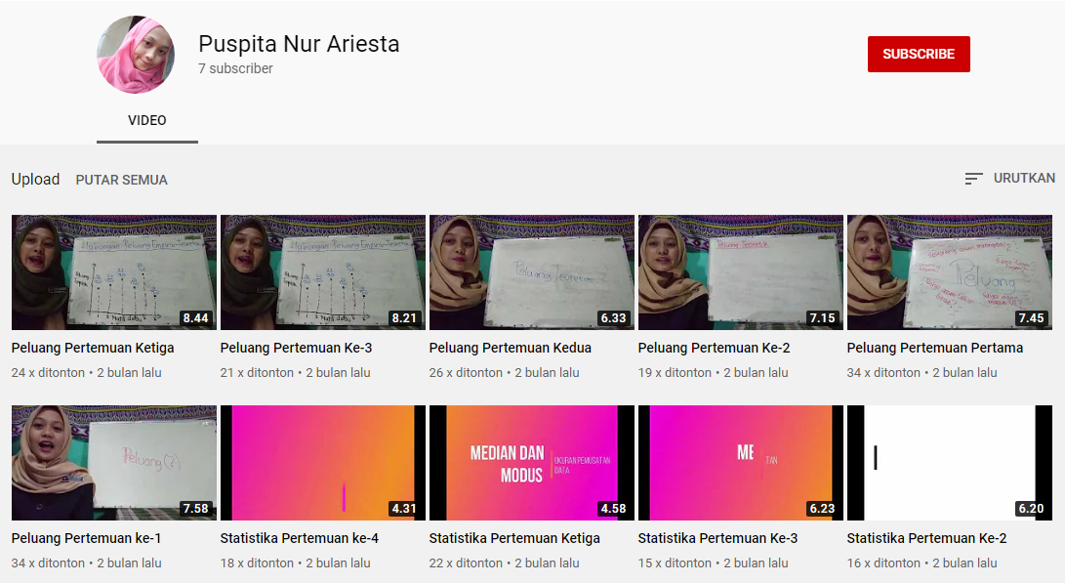
Jendela youtube channel peneliti

Sumber : https://www.youtube.com/channel/UCV4bl7yRNgQzWawJN5zzsZA
DAFTAR RIWAYAT HIDUP
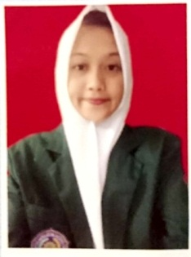
- Penulis Pertama
Nama : Puspita Nur Ariesta, S.Pd.
Pekerjaan : Tutor di Bimbel
Tempat, Tanggal Lahir : Bogor, 23 Juli 1998
Status : Belum Menikah
Agama : Islam
Email : puspitanurariesta@yahoo.com
Pendidikan Formal :
Nama Instansi | Tahun
TK Islam Cendrawasih | 2003 – 2004
SD Negeri Mekarsari 03 | 2004 – 2007
SD Negeri Pekayon 08 Petang | 2007 – 2010
SMP Negeri 91 Jakarta | 2010 – 2013
SMA Negeri 106 Jakarta | 2013 – 2016
Pendidikan Matematika  Universitas Muhammadiyah Prof. DR. HAMKA | 2016 – 2020


- Penulis Kedua
Nama : Subhan Ajiz Awalludin, S.Pd., M.Sc.
Pekerjaan : Dosen UHAMKA
Status : Menikah
Agama : Islam
Email : subhanajiz@uhamka.ac.id
Pendidikan Formal :
Nama Instansi | Tahun
Pendidikan Matematika  Universitas Muhammadiyah Prof. DR. HAMKA | 2010 – 2014

